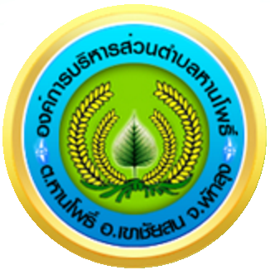
ประชาสัมพันธ์การเก็บขนขยะอันตราย
องค์การบริหารส่วนตำบลหานโพธิ์ ขอเชิญชวน
ประชาชนนำขยะอันตรายจากครัวเรือน มารวบรวมไว้ที่ ศาลาหมู่บ้าน หมู่ที่ 1-12
โดย องค์การบริหารส่วนตำบลหานโพธิ์ จะออกเก็บขนขยะอันตรายทุกหมู่บ้าน เพื่อนำไปกำจัดอย่างถูกต้องตามหลักวิชาการ ในวันอังคาร ที่ 2 มิถุนายน 2569 เวลา 09.00 น. เป็นต้นไป
หมายเหตุ : ขอสงวนไม่รับขยะจากโรงงานอุตสาหกรรม , ขยะติดเชื้อ (หน้ากากอนามัย เข็มฉีดยา) , เศษกระจกแตก , ของมีคมทุกชนิด

